**Soal Nomor 4**

CI/CD (Continuous Integration/Continuous Development) merupakan hal yang sering ditemui oleh seorang DevOps. Menurut pendapatmu mengapa CI/CD diperlukan dan berikan gambaran diagram kerjanya (Workflow)!

**Jawaban:**

**CI/CD -Continuous integration and continuous delivery/deployment**

Meupakan proses melakukan automatisasi dalam pengerjaan proyek dan menghubungkan semua menjadi sebuah pipeline.

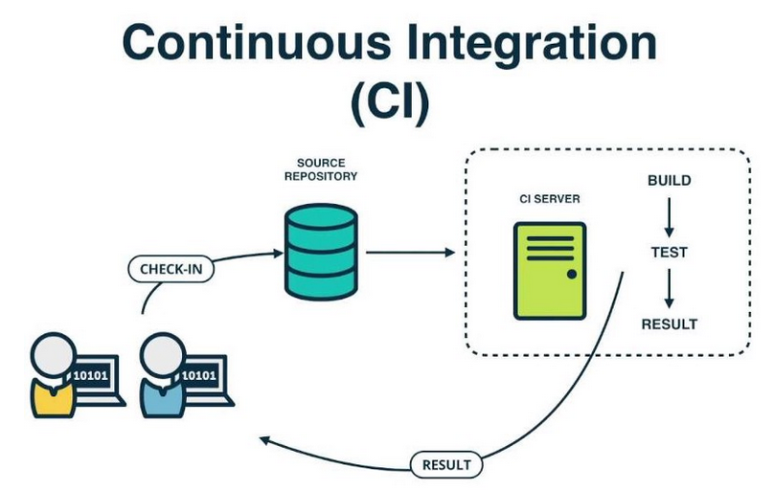 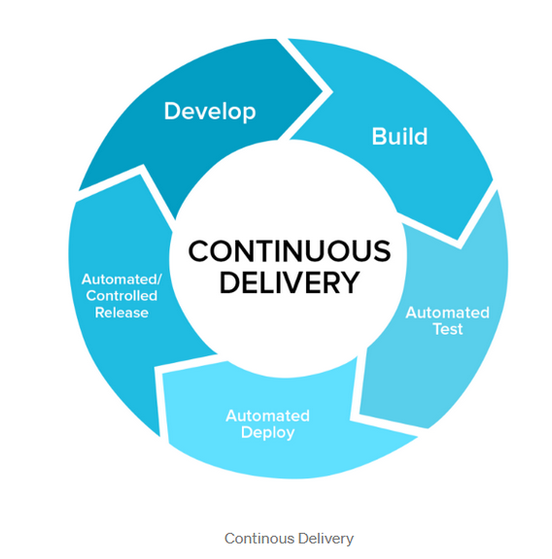

Continous Integration (CI) adalah bagaimana cara kita mempercepat sebuah proses atau dalam kata lain cepat untuk melakukan pengembangan, misalnya mengubah sesuatu dalam code nya sehingga pipeline juga harus menyesuaikan terhadap perubahan yang terjadi.

Continous Delivery (CD) adalah aktifitas kita secara lanjut lalu development ke production secara otomatis dan ada deteksi kesalahan. Melalui pengembangan otomatis, pengujian, dan peluncuran aplikasi, integrasi berkelanjutan / penerapan lanjutan adalah "jembatan" antara tim operasi dan tim pengembangan. CI / CD juga dapat membantu pengembang dan penguji merilis dan memperbarui aplikasi atau perangkat lunak dengan lebih cepat dan lebih aman, terutama karena CI / CD dilakukan dalam “lingkungan” yang terstruktur.

**Workflow DevOps:**

